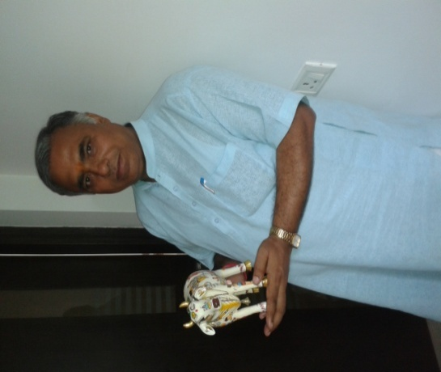**मानव जीवन में गो माता का महत्त्व**

**“ आचार्य चन्द्रशेखर शर्मा ”**

**मानव जीवन में गो माता का महत्त्व सर्वाधिक है | क्योंकि गो माता के द्वारा हमारे जीवन के लिए दूध, दही, घृत, मक्खन, छाछ आदि आहार की प्राप्ति होती है | हमारे परिवार का भरण-पोषण होता है, समाज और राष्ट्र की सुख समृद्धि में भी गो माता का अमूल्य योगदान है | गोमूत्र और गोबर का सदुपयोग हम सब जानते हैं | गो माता का पञ्चगव्य अनेक रोगों के उपचार के लिए कितना उपयोगी है इसके विस्तार से विवेचना आगे प्रस्तुत है | गो माता के संदर्भ में अनेक महापुरूषों ने समय-समय पर अपने विचारों के द्वारा समाज व राष्ट्र को जागृत करने का काम किया है |**

**स्वामी दयानन्द सरस्वती ने 12 जनवरी 1881 को “गोकृष्यादिरक्षिणी सभा” स्थापित कर गोरक्षा आन्दोलन की नींव रखी थी | मुंशी गिरधरलाल को मंत्री बनाया गया | उसी समय ११०० (1100) रुपये चंदा गोसभा के लिए जमा हो गया | महारानी विक्टोरिया को दो करोड़ लोगों के हस्ताक्षर से युक्त एक ज्ञापन भेजने का एक स्तुत्य प्रयास भी उन्होंने किया | इसके लिए पूरे भारत में व रजवाड़ों से हस्ताक्षर लिये जा रहे थे | उदयपुर के महाराणा सज्जन सिंह ने भी उस पर हस्ताक्षर किये थे | कहते है कि स्वामी जी की इच्छा थी की वह स्वयं विलायत (इंग्लैंड) जाकर महारानी विक्टोरिया को पत्र सोपें | परन्तु स्वामी जी के निर्वाण होने से यह कार्य पूरा न हो सका |**

**स्वामीजी मतमतान्तरवादियों के निराकरण के प्रसंग में अजमेर के डिप्टी कमिश्नर मेजर ए.जी.डेविडसन से भी 1866 में मिले | गवर्नर जनरल के एजेंट कर्नल ब्रुक से भी स्वामीजी ने गोरक्षार्थ दो दिन चर्चा की | गोवध की हानियों को स्वीकारते हुए ब्रुक ने स्वामीजी को लाट से मिलने की सलाह दी और तदर्थ एक पत्र भी दिया |**

**स्वामीजी 21 नवम्बर 1873 , फर्रुखाबाद के शिक्षाविभागाध्यक्ष मिस्टर कैम्प्सन और ले. गवर्नर मि. म्योर से मिले और लन्दन जाकर भारत में गोवध बन्द कराने हेतु प्रयत्न करने की प्रेरणा दी |**

**कहा जाता है कि स्वामीजी ने गायों की रक्षा के लिए गौशाला की स्थापना रेवाड़ी में कराई थी | स्वामी जी की गौमाता के प्रति कितनी अपार श्रद्धा थी | इसका प्रमाण गोकरुणानिधि में उनके विचार पढ़ने से मिलता है |**

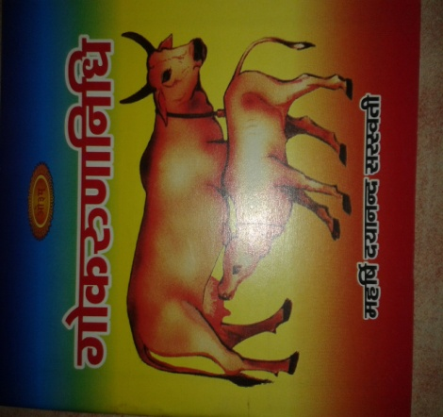**गोकरुणानिधि (1880 ई.) 🡪 लेखक - स्वामी दयानन्द सरस्वती**

**जब सबको लाभ और सुख ही में प्रसन्नता है , तब विना अपराध किसी प्राणी का प्राणवियोग करके अपना पोषण करना सत्पुरुषों के सामने निन्द्य कर्म न होवे ?**

**कृपापात्र गाय आदि पशुओं का विनाश न करें कि जिससे दुग्ध आदि पदार्थों और खेती आदि क्रिया की सिद्धि से युक्त होकर सब मनुष्य आनन्द में रहें |**

**यह ग्रन्थ इसी अभिप्राय से रचा गया है की जिससे गो आदि पशु जहाँ तक सामर्थ्य हो बचाये जावें और उनके बचाने से दूध , घी और खेती के बढ़ने से सबका सुख बढ़ता रहे | परमात्मा कृपा करे की यह अभीष्ट शीघ्र सिद्ध हो | तीन प्रकरण हैं – समीक्षा , नियम , उपनियम |**

**पक्षपात छोड़कर देखिये , गाय आदि पशु और कृषि आदि कर्मों से सब संसार को असंख्य सुख प्राप्त होते हैं वा नहीं ?**

**इस हिसाब से एक प्रसूता गाय के दूध से १,९८० (1980) एक हज़ार नवसौ अस्सी मनुष्य एक बार तृप्त होते हैं |**

**तो २५,७४० (25740) पच्चीस हज़ार सातसौ चालीस मनुष्य एक गाय के जन्मभर के दूधमात्र से एक बार तृप्त को सकते हैं |**

**उन छह बछियाओं के दूधमात्र से उक्त प्रकार १,५४,४४० (154440) एक लाख चौवन हज़ार चारसौ चालीस मनुष्यों का पालन को सकता है |**

**इस हिसाब से ४८०० (4800) चार हज़ार आठसौ मन अन्न उत्पन्न करने की शक्ति एक जन्म में तीनों जोड़ी की है | इतने ४८०० (4800) मन अन्न से प्रत्येक मनुष्य का तीन पाव अन्न भोजन में गिनें , तो २,५६,००० (256000) दो लाख छप्पन हज़ार मनुष्यों का एक बार भोजन होता है |**

**दूध और अन्न मिलाकर देखने से निश्चय है की ४,१०,४४० (410440) चार लाख दस हज़ार चार सौ चालीस मनुष्यों का पालन एक बार के भोजन से होता है |**

**मांस से अनुमान है कि केवल अस्सी मांसाहारी मनुष्य एक बार तृप्त हो सकते हैं | देखो ! तुच्छ लाभ के लिए लाखों प्राणियों को मार असंख्य मनुष्यों की हानि करना महापाप क्यों नहीं ?**

**एक वर्ष में एक बकरी के दूध के एक बार भोजन से ३६० (360) तीनसौ साठ मनुष्यों की तृप्ति होती है |**

**जन्मभर के दूध से २,१६० (2160) दो हज़ार एक सौ साठ मनुष्यों का एक बार के भोजन से पालन होता है |**

**१२ बकरियों के दूध से २५,९२० (25920) पच्चीस हज़ार नवसौ बीस मनुष्यों का एक दिन में पालन होता है |**

**वर्तमान में परमोपकारक गौ की रक्षा में मुख्य तात्पर्य है |**

**देखिये , जो पशु नि:सार घास - तृण , पत्ते , फल – फूल आदि खावें और दूध आदि अमृतरूपी रत्ना देवें , हल – गाड़ी आदि में चलके अनेकविध अन्न आदि उत्पन्न कर , सबके बुद्धि , बल , पराक्रम को बढाके नीरोगता करें |**

**जंगल में चरके अपने बच्चे और स्वामी के लिए दूध देने के नियत स्थान पर नियत समय पर चलें आवें , अपने स्वामी की रक्षा के लिए तन – मन लगावें |**

**पशुओ के गले छुरों से काटकर जो मनुष्य अपना पेट भर , सब संसार की हानि करते हैं , क्या संसार में उनसे भी अधिक कोई विश्वासघाती , अनुपकारक , दु:ख देनेवाले और पापी मनुष्य होंगे ?**

**क्योंकि सात सौ वर्ष के पीछे इस देश में गवादि पशुओं को मारनेवाले मांसाहारी विदेशी मनुष्य आ बसे हैं | वे उन सर्वोपकारी पशुओं के हाड़ – मांस तक भी नहीं छोड़ते |**

**हे मांसाहारियो ! तुम लोगों को कुछ काल के पश्चात जब पशु न मिलेंगे , तब मनुष्यों का मांस भी छोड़ोगे वा नहीं ?**

**हे परमेश्वर ! तू क्यों इन पशुओं पर , जोकि विना अपराध मारे जाते हैं , दया नहीं करता ? क्या उनपर तेरी प्रीति नहीं है , क्या उनके लिए तेरी न्यायसभा बन्द हो गई है ? क्यों उनकी पीड़ा छुड़ाने पर ध्यान नहीं देता , और उनकी पुकार नहीं सुनता ? क्यों इन मांसाहारियों की आत्माओं में दया का प्रकाश कर निष्ठुरता , कठोरता , स्वार्थपन और मूर्खता आदि दोषों को दूर नहीं करता , जिससे ये इन बुरे कामों से बचें |**

**अनुमन्ता विशसिता निहन्ता क्रयविक्रयी |**

**संस्कर्त्ता चोपहर्त्ता च खादकश्चेति घातकाः ||**

**अर्थ 🡪 अनुमति = मारने की आज्ञा देने , मांस के काटने , पशु आदि के मारने , उनको मारने के लिए लेने और बेचने , मांस के पकाने , परसने और खानेवाले – आठ मनुष्य घातक = हिंसक , अर्थात् ये सब पापकारी हैं |**

**इस गोकृष्यादिरक्षिणी सभा में जितना – जितना लाभ होगा वह – वह सर्वहितकारी काम में लगाया जावे , किन्तु यह महाधन तुच्छ कार्य में व्यय न किया जावे और जो कोई इस गोकृष्यादि की रक्षा के लिए जो धन है , उसको चोरी से अपहरण करेगा , वह गोहत्या का पाप लगने से इस लोक और परलोक में महादु:खभागी अवश्य होगा |**

**जो पशु प्रसूत होंगे उस – उस का दूध एक मास तक उसके बछड़े को पिलाना और अधिक उसी पशु को अन्न के साथ खिला देना चाहिए और दूसरे मास में तीन स्तनों का दूध बछड़े को देना और एक भाग लेना चाहिए , तीसरे मास के आरम्भ से आधा दूध लेना और आधा बछड़े को तब तक दिया करें कि जब तक गाय दूध देवे |**

**स्वामी दयानन्द की गौमाता के प्रति अपार भावना को देखकर आर्य समाज के लोगों ने गौरक्षा के लिए अनेक कार्य किये | आर्य गुरुकुलों में गौशाला की स्थापना हुई , अलग से गौशालाओं का निर्माण हुआ , उनको दान दिया गया और गौरक्षा आन्दोलन के कार्यो में भाग लिया गया |**

**5 सितम्बर 1966 को दिल्ली में सम्पूर्ण गोरक्षाबंदी के लिये संसद भवन पर एक विराट प्रदर्शन हुआ | स्वामी गणेशानंद इसका संजोजन कर रहे थे | डेढ़ दो लाख गोभक्त इस प्रदर्शन में शामिल थे | दिल्ली के भिन्न भिन्न मार्गो से होता हुआ जुलूस दो बजे संसद भवन पहुंचा | सेठ गोविन्दादास , स्वामी गणेशानंद , स्वामी गुरुच्ररणदास , जैन मुनि सुशील कुमार ने एक आवेदन गृहमंत्री श्री गुलजारी लाल नंदा को संसद भवन के द्वार पर दिया |**

**7 नवम्बर 1966 को गौभक्त फिर संसद भवन पहुंचे | इससे पूर्व पूरे देश में दिल्ली पहुँचने का आह्वान किया गया था | इस दिन का विराट प्रदर्शन ‘गोकुम्भ महापर्व’ का परिदृश्य उपस्थित कर रहा था | समाचार पत्रों के अनुसार 15-20 लाख गोभक्त इस विराट प्रदर्शन में शामिल हुए थे | इनमे उल्लेखनीय विभूतियाँ थीं – जगदगुरु शंकराचार्य , स्वामी निरंजन देवजी , स्वामी करपात्री जी , प्रभुदत्त ब्रहमचारी जी , स्वामी गुरुचरणदास जी , मुनि सुशील कुमार जी , गोलवलकर जी , हनुमान प्रसाद पोद्धार जी , स्वामी रामेस्वरानंद जी , अटल बिहारी वाजपेयी जी , प्रकाशवीर शास्त्री जी , सेठ गोविन्ददास जी आदि |**

**गावो मेSग्रतः सन्तु गावो मे सन्तु पृष्ठतः | गावो मे सर्वतः सन्तु गवां मध्ये वसाम्यहम् ||**

**गीता गङ्गा च गायत्री गौः गुरुः तुलसीदलं | पूजा च पंच देवानां हिन्दूधर्मस्य लक्षणम् ||**

**वेदों में गौ की महिमा 🡪**

**गोSस्तु मात्रा न विद्यते | यजुर्वेद 23|48**

**गौ की तुलना किसी से नहीं की जा सकती |**

**धेनुः सदनम् रयीणां | अथर्ववेद 11|1|34**

**अर्थात् गाय सब सम्पतियों का भण्डार है |**

**गाय रूद्र ब्रह्मचारियों की माता वसुओं की पुत्री , आदित्य ब्रह्मचारियों की बहन और घृतरूपी अमृत का खजाना है | प्रत्येक विचारशील पुरुष को मैंने यही समझाकर कहा है कि निरपराध और अवध्य गाय – गो का वध न करो | ऋग्वेद 8|101|15**

**गावो घृतस्य मातरः | अथर्ववेद 6|9|3**

**गौएँ घृत की जननी हैं |**

**यजमानस्य पशून् पाहि | यजुर्वेद 1|1**

**गौ के दूध का महत्त्व 🡪**

**गाय का दूध पथ्य , रसायन , बलवर्धक , हृदय के लिए हितकर , मेधाबुद्धि को बढानेवाला , आयुप्रद , पुंस्त्वकारक , वात तथा रक्तपित्त के विकार को नष्ट करनेवाला होता है | सफेद गाय का दूध वातनाशक , काली गाय का दूध पित्तशामक तथा लाल गाय का दूध कफनाशक होता है |**

**दही = गाय का दही , विशेष मीठा , रुचिकारक , अग्निप्रदीपक , हृदय को प्रिय , पुष्टिकारक और वातनाशक है | गाय का दही सर्वोत्तम है |**

**घी = गाय का घी विशेषकर नेत्रों को हितकारी , अग्निप्रदीपक , पाक में मधुर , शीतल , वात – पित्त – कफ नाशक , बलवर्धक , पवित्र , आयुवर्धक , रसायन , सुगंधयुक्त , सुन्दर और सम्पूर्ण घृतों में उत्तम है |**

**मक्खन = गाय का मक्खन हितकारी , वृष्य , रंग को निखारनेवाला , बलकारी , अग्निप्रदीपक , ग्राही , वात-पित्त-रक्तविकार , क्षय , बवासीर , लकवा तथा खाँसी को नष्ट करनेवाला है |**

**तक्र = तक्र का सेवन करनेवाले मनुष्य कदापि रोगी नहीं होते | तक्र सेवन से नष्ट रोग पुनः नहीं उभरते |**

**औषधीय उपयोग 🡪**

**दमा = काली मिर्च , नमक और जीरा मिलाकर मट्ठे का सेवन करें |**

**सिरदर्द = जायफल का एक चुटकी चूर्ण मट्ठे के सात सेवन करें |**

**भूख बढाने के लिए = हरड , सौंठ और काला जीरा का चूर्ण एवं बेल का गूदा छाछ में मिलाकर सेवन करें |**

**खूनी पेचिश = चुटकीभर जावित्री चूर्ण मट्ठे के साथ सेवन करें |**

**पेट में मरोड़ = मेथी के साथ मट्ठे का सेवन |**

**दस्त = मधु के साथ सेवन करें |**

**गोमूत्र = कान का दर्द , आँख में जलन , मोतियाबिन्द , अफारा , कामलारोग , प्लीहा , खाँसी , सूजन आदि |**

**पञ्चगव्यघृत = गाय का मूत्र , गोबर , दूध , दही और घी को मिलाकर विशेष औषधि | यह अपस्मार , उन्माद , सूजन , उदररोग , गुल्म , बवासीर , पांडु , कामला , भगन्दर आदि में उपयोगी है |**

**काव्यम् 🡪**

**ब्राह्मणाश्चैव गावश्च , कुलमेकं द्विधाकृतम् |**

**एकत्र मन्त्रास्तिष्ठन्ति , हविरन्यत्र तिष्ठति ||**

**अर्थात् ब्राह्मण और गाय एक ही कुल के प्राणी है , जो दो रूप में विभाजित कर दिए गए हैं , एक स्थान में मन्त्र रख दिए और गाय में द्रव्य घी रख दिया | अत: एव कहा है –**

**“ एतद् वै विश्वरूपं गो रूपम् ” – यह सारा विश्व ही गौ रूप है |**

**हम देखते है कि जीवन के सर्वक्षेत्र में गो महिमा व्याप्त है | यथा गौ अर्थ पृथ्वी , सूर्य किरणें , इन्द्रियाँ , धेनु , वाणी , अन्तरिक्ष , गवय नील गाय , गव्य दुग्ध आदि , पञ्चगव्यं – गोमूत्र , गोबर , दूध , दही , घृत , गौ प्रत्यंचा , प्राण , गव्यूति दो कोश , गव्युती गायों के स्थान , गवाक्ष खिड़की , गविष्टिर विद्वान , ग्वाला , गोष्ठी , गोवर्धन पर्वत , गोमुख आदि अनेक अर्थो में गो शब्द का प्रयोग हुआ है |**

**योगीराज गोपालक श्री कृष्ण कहते हैं -**

**“ धेनूनामस्मि कामधुक् ” गायों में मैं कामधेनु हूँ | ( भगवद्गीता )**

|  |  |  |  |
| --- | --- | --- | --- |
| **पदार्थ** | **मातृ-दुग्ध्र** | **गो-दुग्ध** | **भेंस दुग्ध** |
| **जल मात्रा (Water)** | **87.41%** | **87.27%** | **82.14%** |
| **सिन्ग्धता (Fat)** | **3.76%** | **4.80%** | **7.44%** |
| **शर्करा (Sugar)** | **6.29%** | **4.78%** | **4.81%** |
| **प्रोटीन (Protein)** | **2.23%** | **3.42%** | **4.78%** |
| **खनिज (Ash)** | **0.3%** | **0.73%** | **0.83%** |

**गाय के दूध में मौजूद पौष्टिक तत्त्व –**

|  |  |  |
| --- | --- | --- |
| **नाम** | **प्रति १०० मिली.** | **लाभ** |
| **प्रोटीन** | **3.2** | **शरीर निर्माण के लिए उपयोगी , 22 एमिनो एसिडो से युक्त** |
| **वसा** | **4.1** | **ऊर्जा का स्त्रोत विटामिन ‘ए’ का महत्त्वकारी स्त्रोत , मात्रा माँ के दूध से अधिक , सुपाच्य दांतों की सुरक्षा के लिये सहायक** |
| **कार्बोहाइड्रेट** | **4.4** | **ऊर्जा का स्त्रोत , पौष्टिकता व पाचकता में सहायक** |
| **ऊर्जा** | **67** | **के.सी.एल.** |
| **कैल्शियम** | **120** |  |
| **फास्फोरस** | **90** | **शरीर में से कैल्शियम को पेशाब के द्वारा बाहर जाने से रोकता है** |
| **लोहा** | **0.2** |  |
| **कैरोटिन** | **174** | **विटामिन ‘ए’ नाम का पीला पदार्थ है , जो आँखों की ज्योति बढाता है** |
| **थियामिन** | **0.05** |  |
| **रिवोफ्लेविन** | **0.19** |  |
| **नियासिन** | **0.10** |  |
| **फोलिक एसिड** | **8.5** |  |
| **विटामिन ‘सी’** | **2** |  |
| **पोटेशियम** | **140** |  |

**भजन 🡪**

**दधि था यहाँ पय था यहाँ घृत का यहाँ भण्डार था |**

**शुभ अन्न का सुमधुफलों का सर्वदा व्यवहार था ||**

**इन सब सुखों का समझिये मम वंश ही आधार था |**

**अतएव सबके हृदय में हमसे मनोहर प्यार था ||**

**मम वंश रक्षण भारतीयों का परमप्रिय लक्ष्य था |**

**पर इन सभी ने हा बनाया उसे अपना भक्ष्य था ||**

**इस कठिन संकट से न अब तक मुक्त मेरा वंश है |**

**गोपाल के प्रिय देश में भी हो रहा गोध्वंश है ||**

**अब दुग्ध , दधि , मक्खन रहा नहीं देश का आहार है |**

**सर्वत्र सबकी बन रही बस चाय प्राणाधार है ||**

**क्या – क्या नहीं परिणाम इनके हो रहे दारुण कहो |**

**सोचो स्वदेश कुमार हो मत मूर्खता नद में बहो ||**

**क्या यह नहीं परिणाम है मम वंश के बलिदान का |**

**होगा विनाशन क्या तुम्हारे महामोह वितान का ||**

**अब भारतीयों का न प्यारा दुग्ध दधि अरु धर्म है |**

**उनको हमारा अब अपेक्षित रह गया वस चर्म है ||**

**नहीं जानते हो तो सुनो कहना हमारा धर्म है |**

**गोपाल के प्रिय वंशजों ? सुनकर करो कुछ शर्म है ||**

**इस देश में थे गो सदन संसार जिन पर मुग्ध था |**

**जल माँगने पर अतिथियों को यहाँ मिलता दुग्ध था ||**

**अब गो सदन नहीं गो हनन के केंद्र बनते जा रहे |**

**सर्वत्र गोकुल हेतु मृत्यु वितान तनते जा रहे ||**

**उन मृत्यु भवनों में हमारे बन्द कर वंशज अरे |**

**अत्युष्णजल की वृष्टि करते हाय निर्दय हो हरे ||**

**फिर प्रखर विद्युत् वैन्त की पड़ती भयानक मार है |**

**जिससे कलेवर चर्म में करता रुधिर संचार है ||**

**हा ! यंत्र से तब निर्बलों का चर्म हर लेते अहो |**

**इससे अधिक क्या और भी है वेदना कोई कहो ||**

**यदि क्रम न गोवध का भयानक बन्द होवेगा यहाँ |**

**तो नित्य संकट जन्म लेंगे कर्म शुभ होंगे कहाँ ||**

**सुख शान्ति का अवशेष भी यहाँ पर नहीं बच पायेगा |**

**यह स्वर्ग सम भारत सुखद हाँ , नरक सम बन जाएगा ||**

**उठो भारतीयों ! स्वदेश में , गौ की जान बचानी है |**

**गौमाता के लिए त्याग की , लिखनी नई कहानी है ||**

**वेदों का उपदेश यही है , गौ माता का मान करो |**

**शास्त्रों का सन्देश यही है , गौ का गौरवगान करो ||**

**गौ पोषण के बिना देश में , शांति नहीं होने वाली |**

**शान्ति हेतु सारे गोकुल का , श्रद्धा से सम्मान करो ||**

**( गो माता की करुण पुकार – आचार्य रामकिशोर शर्मा )**

**मेरे पूज्य पिता श्री डॉ. गणेशराम शर्मा मध्यप्रदेश शासन में पशु चिकित्सक एवं गोसदन में प्रबंधक के पद पर कार्यरत रहे हैं | बचपन से ही मैंने अपने घर में गो माता की सेवा करने का सौभाग्य प्राप्त किया | मेरी माँ बहुत श्रद्धा के साथ गो माता की सेवा करती रही हैं | इसलिए गो माता के जीवन और उसके दूध , दही , घृत आदि पदार्थों को प्राप्त करने का सुअवसर मिला | गुरुकुल चित्तोरगढ़ और गुरुकुल एटा में भी गो सेवा करने का अवसर मिला |**

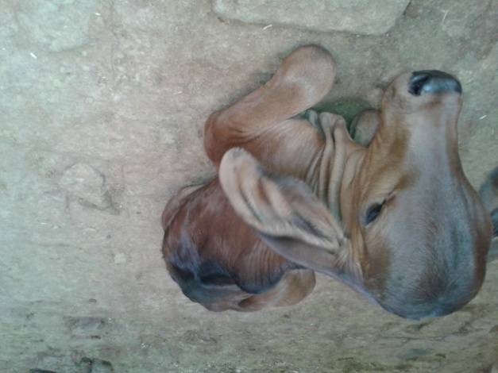 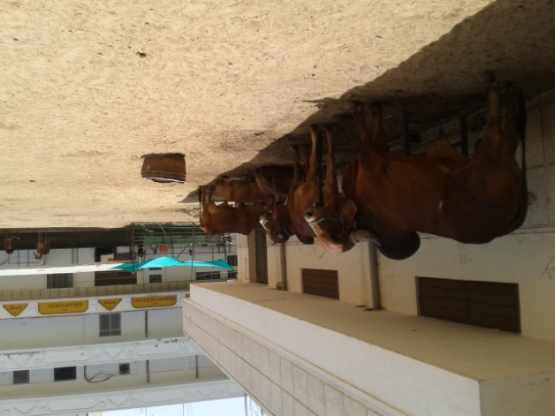

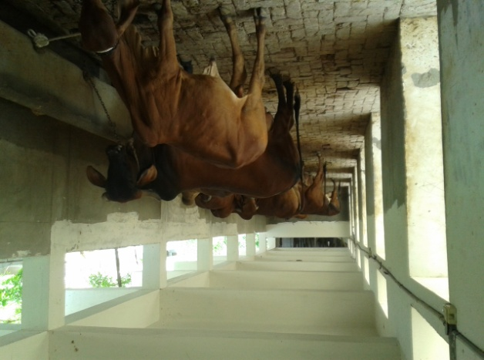 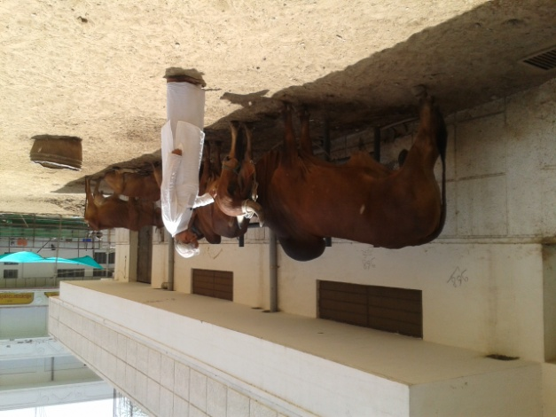

***ऋषि उद्यान, अजमेर (राजस्थान) की गौशाला के चित्र***

**हमारे पौराणिक भाई गो माता में समस्त देवताओं की शक्ति और अंश का निवास मानते हैं |**

**जैसे - सींगों की जड़ में चन्द्रमा और इंद्र , सींगों के बीच में ब्रह्मा , ललाट में भगवान् शंकर , कानों में अश्वनी कुमार , नेत्रों में चन्द्रमा और सूर्य , जीभ में सरस्वती , चमड़े में प्रजापति , गोमूत्र में गंगा , गोबर में लक्ष्मी आदि |**

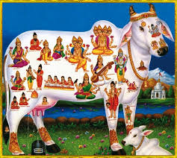 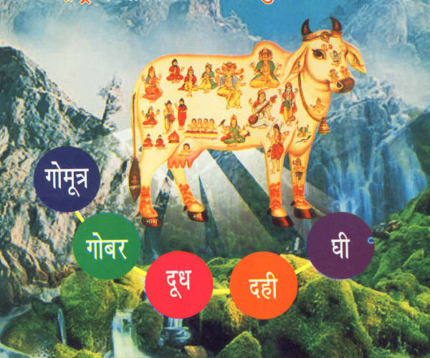

**आज के नगरीय जीवन में छोटे-छोटे भवनों में गोमाता को रखना और पालन करना कठिन है | परंतु ग्रामीण क्षेत्र में गोपालन की सुविधा का विस्तार होना चाहिए | आज जिन स्थानों पर गोसदन और गोशाला चल रही हैं , उन स्थानों पर हमें श्रद्धा के साथ सहयोग करना चाहिए | जिन गुरकुलों और संस्कृत विद्यालयों में गोशाला है | उनमें हमें गोवंश की वृद्धि के लिए भक्ति भाव के साथ दान देना चाहिए | आज जो महापुरुष और समाजसेवक गोमाता क रक्षा के लिए कार्य कर रहे हैं , उनका हमें मन , वचन और कर्म से सहयोग करना चाहिए | गोमाता की सेवा के लिए हम छोटे-छोटे कार्य करके सहभागी बन सकते हैं |**

**जैसे -**

**१- अपने घर में प्रथम रोटी गोमाता के लिए अवश्य निकालें और उसे अपने हाथ से खिलायें |**

**२- प्रतिमास एक बार किसी गोशाला में जाकर गो की सेवा में सहभागी बनें |**

**३- गुरुकुलों में गोमाता का दान देकर पढ़ने वाले छात्रों का सहयोग करें |**

**४- गोमाता के लिए घास , चारा आदि खाने–पीने के पदार्थ देकर पुण्य प्राप्त करें |**

**५- गोरक्षा के आन्दोलन में अपना सहयोग करके कर्त्तव्य निभायें |**

**६- आठ – दस लोग समूह में मिलकर छोटी-छोटी गोशाला का निर्माण कर गोपालन के साथ अपने परिवार के**

**लिए नियमित रूप से शुद्ध दूध प्राप्त कर सकते हैं | यह योजना बहुत उपयोगी है |**

**७- अपने घर में गोमाता के पञ्चगव्यों की जानकारी रखें और पुस्तक तथा पत्रिकाओं का अध्ययन करें |**

**इस तरह हम सब मिलकर गो माता की सेवा के साथ-साथ अपने जीवन के लिए भी सुख प्राप्त करें |**

**पठनीय पुस्तकें –**

**१- गोकरुणानिधि – स्वामी दयानन्द |**

**२- गोहत्या राष्ट्रहत्या – डॉ. अखिलेश आचार्य |**

**३- गोहत्या या राष्ट्रहत्या – प्रकाशवीर शास्त्री |**

**४- गोरक्षा क्यों – राजवीर शास्त्री |**

**५- गांधीजी और गोसेवा – यशवंत महादेव पारनेकर |**

**६- गौ सरंक्षण एवं संवर्धन एक राष्ट्रीय कर्त्तव्य – पं. श्रीराम शर्मा आचार्य |**

**७- गोदुग्ध अमृत क्यों – सुभाष चन्द्र गुप्ता |**

**८- दिव्य रसायन गोमूत्र – स्वामी जगदीश्वारानंद**

**९- गाय एक चलता फिरता औषधालय – आचार्य नंदकिशोर |**

**१०- कामधेनु गोअधिकार पत्रिका (पाक्षिक) – श्री गोधाम महातीर्थ पथमेड़ा , तहसील-सांचोर , जिला-जालोर ,**

**राजस्थान – ३४३०४१ , मो.न. – 09414154706 , 09460674015 |**

**११- Cow Protection In India – L.L. Sundra Ram .**